Адрес склада: Санкт-Петербург, Кубинская ул., д. 75,
Складской комплекс «Интертерминал»,
приемка груза - склад № 21,
оформление документов в кабинете №144.
Режим работы: понедельник, среда, четверг с 10:00 до 18:00;
вторник, пятница с 10:00 до 15:00;
суббота, воскресенье выходные.
Телефоны: +7(812)334-91-55, +7(812) 334-91-44,
+7(812) 715-68-19, +7(812) 715-43-67.
Въезд на территорию, по пропускам.
Пропуск выдается на проходной, бесплатно, при предъявлении документов.

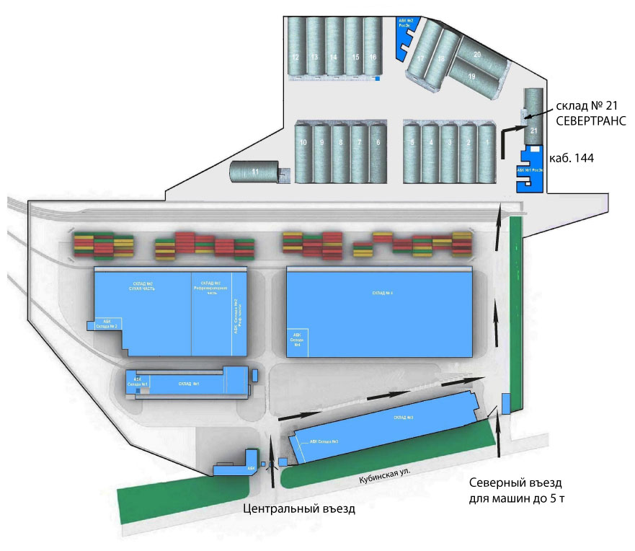
Въезд на территорию спецтехники только по пропускам, заказанным за сутки.

